

**О внесении изменения в постановление акимата города Алматы от 23 июля 2015 года № 3/461 "Об утверждении регламента государственной услуги "Присвоение статуса оралмана"**

***Утративший силу***

Постановление акимата города Алматы от 18 апреля 2016 года № 2/142. Зарегистрировано Департаментом юстиции города Алматы 16 мая 2016 года № 1286. Утратило силу постановлением акимата города Алматы от 20 октября 2020 года № 4/438

      Сноска. Утратило силу постановлением акимата города Алматы от 20.10.2020 № 4/438 (вводится в действие по истечении десяти календарных дней после дня его первого официального опубликования).

      В соответствии с Законом Республики Казахстан от 23 января 2001 года "О местном государственном управлении и самоуправлении в Республике Казахстан", акимат города Алматы **ПОСТАНОВЛЯЕТ**:

      1. Внести в постановление акимата города Алматы от 23 июля 2015 года № 3/461 "Об утверждении регламента государственной услуги "Присвоение статуса оралмана" (зарегистрированное в Реестре государственной регистрации нормативных правовых актов за № 1193, опубликованное 20 августа 2015 года в газетах "Алматы ақшамы" и "Вечерний Алматы") следующее изменение:

      регламент государственной услуги "Присвоение статуса оралмана" утвержденный указанным постановлением изложить в новой редакции согласно приложению к настоящему постановлению.

      2. Управлению государственной инспекции труда и миграции города Алматы обеспечить размещение настоящего постановления на интернет-ресурсе.

      3. Контроль за исполнением настоящего постановления возложить на заместителя акима города Алматы Р. Тауфикова.

      4. Настоящее постановление вступает в силу со дня государственной регистрации в органах юстиции и вводится в действие по истечении десяти календарных дней после дня его первого официального опубликования.

|  |  |
| --- | --- |
| *Аким города Алматы* | *Б. Байбек* |

|  |  |
| --- | --- |
|  | Приложение к постановлению акимата города Алматы 18 апреля 2016 года № 2/142 |
|  | Утвержден постановлением акимата города Алматы от 23 июля 2015 года № 3/461 |

**Регламент государственной услуги**  
**"Присвоение статуса оралмана"**

**1. Общие положения**

      1. Настоящий регламент государственной услуги "Присвоение статуса оралмана" (далее - государственная услуга) разработан на основании "Стандартов государственных услуг в социально-трудовой сфере", утвержденных приказом Министра здравоохранения и социального развития Республики Казахстан от 29 января 2016 года № 68 (далее - Стандарт).

      2. Государственная услуга оказывается акиматом города Алматы через коммунальное государственное учреждение "Управление государственной инспекции труда и миграции города Алматы" (далее – услугодатель).

      Прием заявлений и выдача результатов оказания государственной услуги осуществляется через:

      1) услугодателя;

      2) некоммерческое акционерное общество "Государственная корпорация "Правительство для граждан" (далее – Государственная корпорация).

      3.Срок оказания государственной услуги:

      при обращении в Государственную корпорацию либо услугодателю – с момента регистрации полного пакета документов услугодателем – 5 (пять) рабочих дней.

      4. Форма оказания государственной услуги - бумажная.

      5. Результат оказания государственной услуги: выдача удостоверения оралмана.

      Форма предоставления результата оказания государственной услуги: бумажная.

      6. Государственная услуга оказывается бесплатно физическим лицам (далее - услугополучатель).

**2. Описание порядка действий структурных подразделений (работников)**  
**услугодателя в процессе оказания государственной услуги**

      7. Основанием для начала процедуры (действия) по оказанию государственной услуги является получение услугодателем заявления по форме согласно приложению 1 к Стандарту и документов от услугополучателя (ей), указанных в пункте 9 Стандарта.

      8.Процедуры (действия), входящие в состав процесса оказания государственной услуги, длительность его выполнения:

      1) специалист услугодателя осуществляет проверку полноты документов в соответствии пункта 9 Стандарта;

      2) при подаче услугополучателем всех необходимых документов услугополучателю выдается уведомление о регистрации заявления.

      В случае предоставления неполного пакета документов специалистом услугодателя выдается расписка об отказе в приеме документов.

      Результат – выдача уведомления или расписки услугополучателю – 15 минут.

      3) специалист услугодателя осуществляет проверку представленных документов через автоматизированную информационную систему "Базу данных "Оралман" (далее - АИС).

      Внесение данных о услугополучателях в АИС специалистом услугодателя – 15 минут;

      4) регистрация заявления специалистом канцелярии услугодателя – 15 минут;

      5) руководство услугодателя ознакамливается с материалами дела – 15 минут. Результат – резолюция для исполнения;

      6) подготовка материалов на рассмотрение комиссии по присвоению статуса оралмана (далее - комиссия) специалистом услугодателя – 3 рабочих дня;

      7) рассмотрение документов комиссии на соответствие – 15 минут;

      Результат – рекомендация услугодателю о присвоении статуса оралмана услугополучателю (ям). В случае отказа в присвоении статуса оралмана, в течение двух рабочих дней услугополучателю направляется мотивированный ответ;

      8) оформление результата оказания государственной услуги специалистом услугодателя – 2 рабочих дня;

      9) выдача результата оказания государственной услуги (удостоверения оралмана) специалистом услугодателя – 15 минут.

**3. Описание порядка взаимодействия структурных**  
**подразделений (работников) услугодателя в процессе**  
**оказания государственной услуги**

      9. Перечень структурных подразделений услугодателя, которые участвуют в процессе оказания государственной услуги:

      1) канцелярия услугодателя;

      2) руководитель услугодателя;

      3) специалист услугодателя;

      4) комиссия.

      10. Описание последовательности процедур (действий) между структурными подразделениями (работниками) услугодателя и услугополучателем:

      1) сотрудник услугодателя проверяет предоставленные документы на соответствие пункту 9 Стандарта – 15 минут;

      2) канцелярия услугодателя регистрирует и направляет руководству для проставления резолюции – 15 минут;

      3) руководство услугодателя накладывает резолюцию, отправляет документы специалисту для исполнения – 15 минут;

      4) специалист услугодателя готовит материалы и предоставляет их на рассмотрение комиссии – 3 рабочих дня;

      5) комиссия рассматривает материалы дела и выносит рекомендацию о присвоении статуса оралмана – 15 минут;

      6) специалист услугодателя оформляет результат оказания государственной услуги, передает на подпись руководителю услугодателя соответствующие документы и ставится гербовая печать услугодателя – 2 рабочих дня;

      7) готовый результат оказания государственной услуги услугополучателям выдается специалистом услугодателя – 15 минут.

**4. Описание порядка взаимодействия с Государственной**  
**корпорацией и услугодателем, а также порядка**  
**использования информационных систем в процессе**  
**оказания государственной услуги**

      11. Описание порядка обращения и последовательности процедур (действий) услугодателя и услугополучателя при оказании государственной услуги через Государственную корпорацию:

      1) услугополучатель подает заявление о присвоении статуса оралмана по форме согласно приложению 1 к Стандарту и пакет документов оператору Государственной корпорации в операционном зале без ускоренного обслуживания путем электронной очереди;

      2) процесс 1 – ввод оператором Государственной корпорации в автоматизированное рабочее место информационной системы (далее - ИС) Государственной корпорации логина и пароля (процесс авторизации) для оказания услуги;

      3) процесс 2 – выбор оператором Государственной корпорации государственной услуги, указанной в настоящем Регламенте, вывод на экран формы запроса для оказания услуги и ввод оператором Государственной корпорации данных услугополучателя;

      4) условие 1 – проверка оператором Государственной корпорации соответствия приложенных услугополучателем документов, указанных в пункте 9 Стандарта;

      При подаче услугополучателем всех необходимых документов принятое заявление регистрируется в интегрированной информационной системе (далее – ИИС) Государственной корпорации, услугополучателю выдается расписка со штрих-кодом о приеме соответствующих документов;

      В случае предоставления услугополучателем неполного пакета документов, оператором Государственной корпорации выдается расписка об отказе в приеме документов по форме согласно приложению 2 к Стандарту.

      5) процесс 3 – формирование заявления с пакетами документов и составление реестра передаваемых услугодателю документов в двух экземплярах;

      6) процесс 4 – направление пакета документов оператором Государственной корпорации с двумя экземплярами реестра услугодателю через курьерскую службу;

      Второй экземпляр реестра возвращается в Государственную корпорацию с отметкой услугодателя в получении.

      7) процесс 5 –регистрация, обработка документов услугополучателя, проведение процедуры по оказанию государственной услуги и оформление результата оказания государственной услуги (удостоверения оралмана) услугодателем;

      8) процесс 6 – направление услугодателем через курьерскую службу результата оказания государственной услуги (удостоверения оралмана) в Государственную корпорацию соответствующим реестром в сроки, указанные в пункте 4 Стандарта;

      9) получение услугополучателем через оператора Государственной корпорации результата государственной услуги (удостоверения оралмана).

      При выдаче услугополучателю результата государственной услуги (удостоверения оралмана) оператор Государственной корпорации принимает у услугополучателя расписку со штрих-кодом для сканирования. После сканирования в ИИС Государственной корпорации производится автоматический поиск и проверка заявки услугополучателя на оказание государственной услуги.

      12. Подробное описание последовательности процедур (действий), взаимодействий структурных подразделений (работников) услугодателя в процессе оказания государственной услуги, а также описание порядка взаимодействия с Государственной корпорации в процессе оказания государственной услуги отражены в справочнике бизнес-процессов оказания государственной услуги согласно приложению к настоящему Регламенту.

|  |  |
| --- | --- |
|  | Приложение регламенту государственной услуги "Присвоение статуса оралмана" |

**Справояник бизнес-процессов оказания государственной услуги**  
**"Присвоение статуса оралмана"**

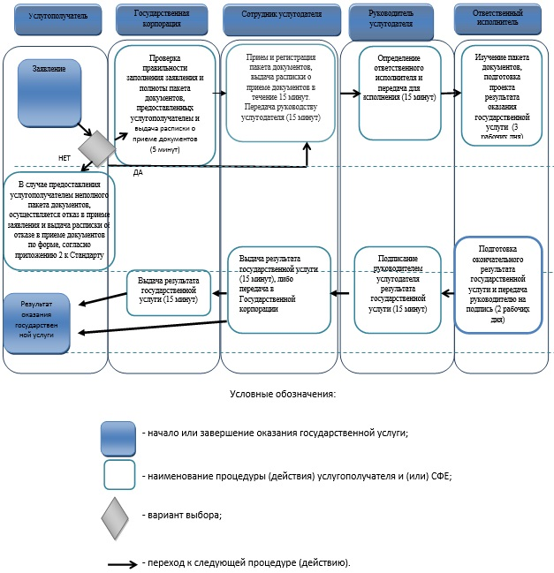

© 2012. РГП на ПХВ «Институт законодательства и правовой информации Республики Казахстан» Министерства юстиции Республики Казахстан